SENAI ETTORE ZANINI
TÉCNICO DESENVOLVIMENTO DE SISTEMAS
Enzo Cassão Marini
Gabriel Henrique Francisco
Ismael Henrique Cardoso dos Santos
Jadson Santos Oliveira
Lívia Borges Matos

SPRINT 01
Temas
&
Definições

Sertãozinho
2026
Proposta de Projeto: Sistema de Gestão de Clínica Médica
Tema do Projeto: Clínica
Nome do Sistema: MedFlow
Contexto: O MedFlow é um sistema de gestão interna voltado para pequenas e médias clínicas médicas multidisciplinares. Ele será utilizado principalmente pela recepção (para organizar a agenda e cadastros) e pelos médicos (para registro de atendimentos). O objetivo é substituir prontuários de papel e agendas físicas por uma solução digital centralizada.

Classe 1 (Principal): Paciente
Responsabilidade: Representa o usuário do sistema.
Atributos: idPaciente, nome, cpf, email, telefone.

Classe 2 (Principal): Medico
Responsabilidade: Representa o profissional prestador do serviço.
Atributos: idMedico, nome, crm, especialidade, valorConsulta.

Classe 3 (Registro): Consulta
Responsabilidade: Registrar a interação entre Paciente e Médico.
Atributos: dataHora, status (Confirmada/Cancelada), modalidade (Presencial/Vídeo), triagemSintomas.
Associações: Possui referência para um objeto Classe 1 (Paciente) e um objeto

Objetivo do Benchmarking :
O objetivo deste benchmarking é identificar as funcionalidades essenciais para um software de clínica médica, analisando como os líderes de mercado gerenciam a relação entre agendamento, prontuário e experiência do usuário.

Dados coletados
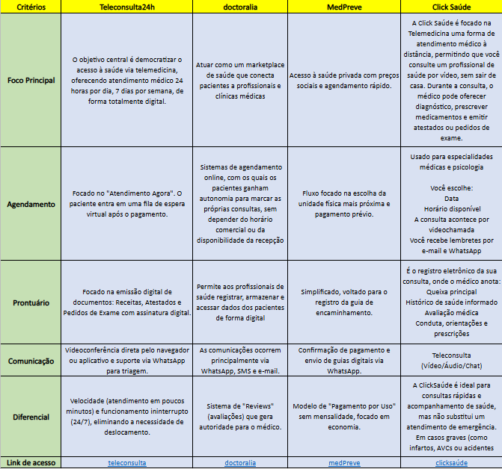
Figura 1: Benchmarking
Resultados
- A análise comparativa revela que o mercado de saúde digital está dividido em três grandes pilares: conveniência do agendamento (Doctoralia), agilidade no atendimento (Teleconsulta 24h) e redução de barreiras financeiras (MedPreve).
- Agendamento: A tendência é a autonomia total do paciente, migrando de filas de espera físicas para agendamentos online 24h ou filas virtuais de pronto-atendimento.
- Comunicação: O uso do WhatsApp consolidou-se como a principal ferramenta para triagem e envio de guias, enquanto o e-mail e SMS servem como reforço de lembretes.
- Documentação: Há uma transição clara para o prontuário eletrônico focado na entrega rápida de receitas e atestados digitais.

Implementação para nosso Site (MedFlow)
Com base na análise comparativa, nós decidimos que o MedFlow não será apenas um repositório de dados, mas uma ferramenta de automação. Implementaremos um Módulo de Triagem Inteligente e Agendamento Autônomo para otimizar o fluxo da clínica. Além disso, o sistema suportará o modelo híbrido (presencial e vídeo) e a emissão de Documentos Digitais, garantindo que a clínica atenda às demandas modernas de agilidade e transparência identificadas nos líderes de mercado."

1. Módulo de Triagem Inteligente (Inspirado na Teleconsulta 24h)
- Implementar um chat de triagem que coleta sintomas básicos antes do agendamento. Isso otimiza o tempo do médico e garante que o paciente escolha a especialidade correta.

2. Agendamento com Autonomia e Confirmação (Inspirado na Doctoralia e Click Saúde)
- Sistema de marcação online onde o paciente escolhe data e hora sem intermédio humano.
- Envio automático de lembretes e confirmações via WhatsApp e E-mail para reduzir faltas.

3. Atendimento Híbrido e Documentação Digital (Inspirado na Click Saúde)
- Suporte para consultas presenciais e por vídeo.
- Módulo de geração de atestados e receitas digitais diretamente no prontuário eletrônico.

4. Transparência de Valores (Inspirado na MedPreve)
- Exibição clara do valor da consulta e facilitação do pagamento prévio para garantir a reserva do horário.

Links das aplicações analisadas:
teleconsulta24h
https://www.doctoralia.com.br/
https://agendamento.medprev.online/agendamento/
https://assine.clicksaude.com.br/

